Муниципальное общеобразовательное учреждение
«Средняя общеобразовательная школа № 4 имени А.Г. Головко»

Городское методическое объединение учителей начальной школы

1 класс
Для воспитателей ДО
«Детский сад – начальная школа – среднее звено»

Руководитель ГМО Подготовила
учитель высшей категории
Фанасова Л.Н.

г. Прохладный
2009 г.
Цели урока: познакомить учащихся с получением чисел 6 и 7,
упражнять в сравнении чисел; познакомить с цифрами 6 и 7;
научить писать цифру 6.

Ход урока

I. Организационный момент.

II. Устный счет
1. Индивидуальная работа. Игра «Какая карточка перевернута».
На доске:
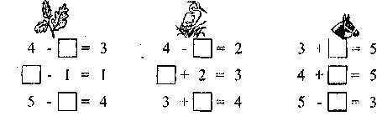

У доски работают три ученика. Около каждого столбика - сюрприз для тех, кто выполнит задание правильно.

2. Фронтальная работа.
а) Разминка.
- Назови 5 имен девочек.
- Как называют время приема пищи в середине дня? (Обед.)
- Назови крупное домашнее животное, которое даёт молоко. (Корова.)
- Назови первый месяц года.
- Кто от дедушки ушел? Кто от бабушки ушел?

б) Прямой и обратный счет.
- Назови числа от 1 до 10 по порядку,
- Назови числа от 2 до 5, от 10 до 1, от 4 до 2.
- Какое число идет при счете за числом 2? 4?
- Какое, число предшествует числу 5? 3? 4?
- Какое число находится между числами 2 и 4? 1 и 3?
- Назови «соседей» числа 2? 3?

в) Игра «Что лишнее?»
Учитель называет несколько слов, дети должны доказать, что одно из слов лишнее.
Понедельник, сентябрь, октябрь.
Треугольник, квадрат, круг.
Волк, собака, лиса.
г) Игра «Заселяем домики».
Работа с математическим набором. Учитель показывает пустую клетку, дети поднимают карточку.
На доске:

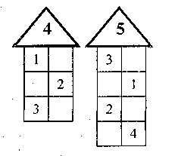

3. Задание для смекалистых.
Из гнезда выглядывают 4 клювика. Сколько там птенцов?

4. Проверка индивидуальной работы.

III. Работа над темой

1. Работа с математическим набором. Получение чисел 6, 7.
- Положите по порядку карточки с цифрами, которые мы изучили.
- Какое самое большое из этих чисел? (5)
- Какое число следует при счете за числом 5? (б)
- Положите перед собой столько кружков, сколько их на наборном полотне.
На доске:
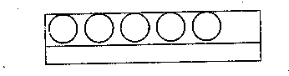

- Сколько кружков положили? (5)
- Сделайте так, чтобы кружков стало 6.
Один из учеников подходит к доске и показывает, что нужно к 5 кружкам добавить еще 1.
- Который по счету кружок вы положили? (Шестой.)
- Сколько всего стало кружков?
- Кто знает, как записывается число 6?
Ученик показывает цифру 6. Дети находят цифру 6 и выставляют ее на свои наборные полотна.
- Положите 5 квадратов синего цвета, придвиньте к ним еще один квадрат желтого цвета.
- Сколько стало квадратов? (6)
- Как получили 6?
- Кто сможет записать, как получили 6?
На доске и на индивидуальных наборных полотнах появляется запись:
5 + 1 = 6
- Положите 6 красных треугольников, рядом положите 1 синий треугольник.
- Сколько стало треугольников? (7)
- Как получили 7?
- Кто запишет, как получили 7? (6 + 1 = 7)
2. Сравнение чисел 5 и 6, 6 и 7.
Положите 5 квадратов на верхнюю полочку. Ниже положите 6 кружков, еще ниже 7 треугольников.
- Сколько квадратов? (5)
- Сколько кружков? (6)
- Чего больше: квадратов или кружков? На сколько больше? (Кружков больше, чем квадратов на 1.)
- Как записать, что кружков больше?
На доске и на индивидуальных наборных полотнах появляется запись:
6 > 5
- Чего меньше: квадратов или кружков? На сколько менше? (Квадратов меньше, чем кружков, на 1.)
- Как записать, что квадратов меньше? (5 < 6)
- Сколько кружков? (6) Сколько треугольников? (7)
- Чего больше: кружков или треугольников? На сколько больше? (Треугольников больше, чем кружков, на 1.)
- Как записали, что треугольников больше? (7 > 6)
- Чего меньше: кружков или треугольников? На сколько меньше? (Кружков меньше, чем треугольников, на 1.) |
- Как записать, что кружков меньше? (6 < 7)

IV. Физкультминутка
А теперь, ребята, встали.
Быстро руки вверх подняли,
В стороны, вперед, назад.
Повернулись вправо, влево,
Тихо сели, вновь за дело.

V. Закрепление изученного материала

1. Работа по учебнику (с. 4).
Рассмотрите рисунок.
- Какой формы печенье вырезала мама? Сколько круглых печений положила девочка на противень? (5)
- Девочка кладет еще одно. Сколько всего круглых печений будет на противне? (6)
- Как получили 6?
Прочитайте соответствующую запись в учебнике.
- Сколько треугольных печений, лежит на столе? (6)
- Сколько таких печений на противне? (1)
- Сколько всего треугольных печений? (7)
- Как получили 7? Прочитайте запись под рисунком.
- Сколько всего квадратных печений вырезала мама? (6)
- Сколько квадратных печений девочка убрала па противень? (1)
- Сколько печений осталось на столе? (5)
- Как получили 5? Прочитайте соответствующую запись под рисунком.
- Сколько всего треугольных печений вырезала мама'? (7)
- Сколько треугольных печений девочка убрала па противень? (1)
- Сколько треугольных печений осталось на стопе? (6)
- Как получили 6? Прочитайте запись.
Далее рассматривается рисунок с геометрическими фигурами. А
- Чего больше (меньше), треугольников или квадратов?
- Сколько треугольников? Сколько квадратов?
- Что больше: 6 или 5? Что меньше?
- Чего больше (меньше), квадратов или красных кругов?
- Сколько квадратов? Сколько красных крути?
- Что больше: 5 или 4? Что меньше?
- Чего больше (меньше): треугольников или зеленых кружков?
- Сколько треугольников? Сколько зеленых кружков?
- Что больше: 6 или 7? Что меньше?
- Найдите верхний рисунок на правой странице. Какое время показывают каждые часы?
- Какие фигуры вы видите ниже?
Далее дети читают вопросы под рисунком и отвечают на них.

2. Задание для смекалистых.
- Рисунок с какими фигурами держит Мальвина?
Дети читают задачу на смекалку.
По ходу разбора задачи на доске появляется рисунок:
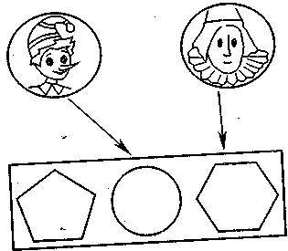

При работе по рисунку на с. 4 слева дети называют геометрические фигуры, считают, сколько фигур на одном рисунке и сравнивают два рисунка.

VI. Работа в тетради

1. Письмо цифры 6.
Дети рассматривают образец написания цифры 6. К письму цифры 6 учащиеся приступают после показа учителем на доске, как ее следует писать.
а) Напишите цифру 6 по точкам. Сравните с образцом.
б) Допишите строчку до конца.
в) Поставьте точку под той цифрой, которая тебе больше понравилась.

2. Самостоятельная работа.
Каждый рисунок соедините линией с соответствующей цифрой.
Соедините точки по линейке в порядке возрастания (1 и 2, 2 и 3 и т.д.)
- Какие фигуры получились?
- Как одним словом можно назвать эти фигуры? (Многоугольники.)

VII. Итог урока

